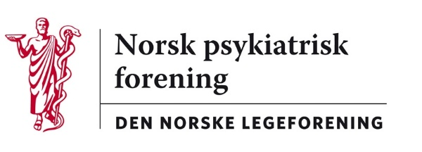

Oslo, 25. februar 2021

Legeforeningen v/Anne Torill Nordli
H e r

Høringssvar fra Norsk psykiatrisk forening – Rådet for legeetikk, medlemmer og varamedlemmer
Styret i Norsk psykiatrisk forening vil foreslå overlege Arne Thorvik til dette vervet.
Arne Thorvik er født i 1961, ble cand.med ved Universitetet i Oslo i 1987 og godkjent spesialist i psykiatri i 1997. Han er godkjent veileder i psykoterapi fra 2000 og tok graden PhD ved Universitetet i Oslo i 2011 på avhandlingen «Suicid som etisk fenomen – teoretiske og empiriske perspektiver».
For øvrig har han tatt filosofi storfag i 2001 og helserett i 2014, begge ved UiO. I 2018 var han Visiting Scholar ved Department of History and Philosophy of Science, University of Cambridge.
Han har vært medlem og leder av Norsk psykiatrisk forenings Utvalg for etikk og grunnlags-problemer i psykiatrien 2011-19 og er fra 2019 medlem av foreningens Utvalg for samfunns-psykiatri. Han har vært fast deltaker i NRKs Verdibørsen og skriver jevnlig i bladet Suicidologi.

Til daglig er han overlege ved allmennpsykiatrisk poliklinikk Sykehuset i Vestfold, og leder av sykehusets etiske komite. Han er spurt, og sier seg villig til å stille til valg.

Vi tror Arne Thorvik vil være et verdifullt (vara)medlem av Rådet for legeetikk.

Med vennlig hilsen

Ulrik Fredrik Malt Victoria Akre
Leder i Norsk psykiatrisk forening leder, Utvalg for etikk og grunnlagsproblemer

Ola Marstein
spesialrådgiver

Ulrik Fr Malt Victoria Akre
Leder i Norsk psykiatrisk forening Leder, Utvalg for etikk og grunnlagsproblemer

